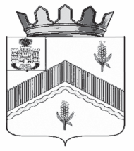

РОССИЙСКАЯ ФЕДЕРАЦИЯ
ОРЛОВСКАЯ ОБЛАСТЬ
АДМИНИСТРАЦИЯ МОХОВСКОГО СЕЛЬСКОГО ПОСЕЛЕНИЯ ЗАЛЕГОЩЕНСКОГО РАЙОНА

ПОСТАНОВЛЕНИЕ

24 июня 2019 года № 30
с. Моховое

Об образовании Координационного Совета
по поддержке и развитию предпринимательства
на территории Моховского сельского поселения
Залегощенского района Орловской области

В соответствии с Федеральным законом от 24 июля 2007 г. № 209-ФЗ «О развитии малого и среднего предпринимательства в Российской Федерации», в соответствии с п. 3 постановления администрации Моховского сельского поселения Залегощенского района Орловской области от 24.06.2019 № 29 «О порядке создания координационных или совещательных органов в области развития малого и среднего предпринимательства на территории Моховского сельского поселения Залегощенского района Орловской области администрация Моховского сельского поселения Залегощенского района Орловской области ПОСТАНОВЛЯЕТ:

1. Образовать Координационный Совет по поддержке и развитию предпринимательства на территории Моховского сельского поселения Залегощенского района Орловской области и утвердить его состав согласно приложению.
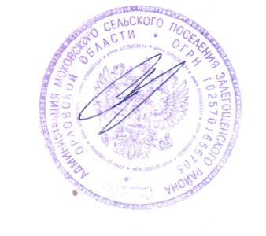
2. Настоящее постановление подлежит официальному опубликованию (обнародованию) и размещению на официальном сайте Моховского сельского поселения Залегощенского района Орловской области и вступает в силу после его официального опубликования (обнародования).
3. Контроль исполнения данного постановления оставляю за собой.

Глава поселения А.А. Пиняев

Приложение 1
Утверждено
постановлением администрации
Моховского сельского поселения
Залегощенского района Орловской области
от 24 июня 2019 № 30

Состав Координационного Совета
по поддержке и развитию предпринимательства на территории Моховского сельского поселения Залегощенского района Орловской области

Пиняев  Александр Андреевич | глава администрации Моховского сельского поселения Залегощенского района Орловской области председатель комиссии
Члены координационного совета:
Титова  Наталья Евгеньевна | главный специалист администрации Моховского сельского поселения секретарь
Тепляков  Борис Николаевич | председателя комиссии по бюджету, налогам и экономической реформе Моховского сельского Совета народных депутатов  председатель координационного совета (по согласованию)
Когин  Андрей Владимирович | председателя комиссии по законодательству и правовому регулированию, по вопросам социальной политики  Моховского сельского Совета народных депутатов  (по согласованию)
Игнатов  Роман Петрович | Индивидуальный предприниматель Моховского сельского поселения (по согласованию)
Шуваев  Владимир Владимирович | Индивидуальный предприниматель Моховского сельского поселения (по согласованию)

_______________________

